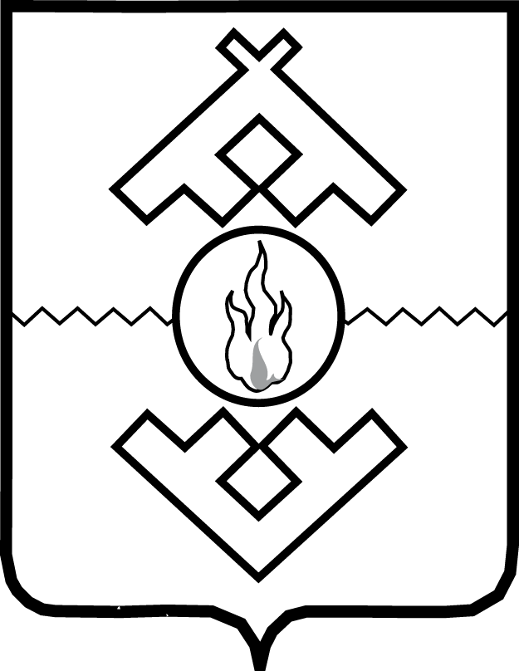

Управление образования и молодежной политики
Ненецкого автономного округа

РАСПОРЯЖЕНИЕ

от 20 ноября 2014 № 620-р
г. Нарьян-Мар

Об утверждении состава
Главной аттестационной комиссии
Управления образования и молодежной политики
Ненецкого автономного округа
на 2014-2015 учебный год

На основании пункта 2 раздела 3 Положения о Главной аттестационной комиссии Управления образования и молодежной политики Ненецкого автономного округа, утвержденного приказом Управления образования и молодежной политики Ненецкого автономного округа от 19.11.2014 № 89:
1.Утвердить состав Главной аттестационной комиссии Управления образования и молодежной политики Ненецкого автономного округа на 2014-2015 учебный год согласно Приложению.
2. Настоящее распоряжение вступает в силу со дня его подписания, но не ранее вступления в силу приказа Управления образования и молодежной политики Ненецкого автономного округа от 19.11.2014 № 89 «О проведении аттестации педагогических работников государственных и муниципальных образовательных организаций, расположенных на территории Ненецкого автономного округа».

Исполняющий обязанности
Начальник Управления Л.А. Храпова

Приложение
к распоряжению Управления образования и молодежной политики
Ненецкого автономного округа
от 20.11.2014 № 620-р
«Об утверждении состава Главной аттестационной комиссии Управления образования и молодежной политики Ненецкого автономного округа на 2014-2015 учебный год»

Состав Главной аттестационной комиссии
Управления образования и молодежной политики Ненецкого автономного округа на 2014-2015 учебный год

Храпова  Лиана Анатольевна | - исполняющий обязанности начальника Управления образования и молодежной политики Ненецкого автономного округа – председатель комиссии;
Парсукова  Елена Владимировна | - директор государственного бюджетного учреждения Ненецкого автономного округа «Ненецкий региональный центр развития образования» – заместитель председателя комиссии;
Хабарова  Капиталина Артёмовна | - методист государственного бюджетного учреждения Ненецкого автономного округа «Ненецкий региональный центр развития образования» – секретарь комиссии;
Безумова  Лариса Александровна | - заместитель директора муниципального общеобразовательного учреждения «Средняя общеобразовательная школа № 4 г. Нарьян-Мара» (по согласованию);
Глинская  Надежда Дмитриевна | - заместитель начальника Управления образования муниципального образования «Муниципальный район «Заполярный район» (по согласованию);
Головешкина  Галина Вячеславовна | - учитель истории и обществознания муниципального общеобразовательного учреждения «Средняя общеобразовательная школа № 3 г. Нарьян-Мара» (по согласованию);
Козицина  Ольга Юрьевна | - заместитель начальника Управления образования, молодежной политики и спорта Администрации муниципального образования «Городской округ «Город Нарьян-Мар» по общим вопросам, кадровой работе и правовому обеспечению (по согласованию);
Ледков  Владислав Владимирович | - директор муниципального бюджетного образовательного учреждения «Средняя общеобразовательная школа п. Красное» (по согласованию);
Лозицкая  Ирина Михайловна | - заместитель председателя Ненецкой окружной организации профсоюза работников народного образования и науки РФ (по согласованию);
Назарова  Галина Алексеевна | - директор государственного бюджетного образовательного учреждения среднего профессионального образования Ненецкого автономного округа «Нарьян-Марский социально-гуманитарный колледж имени И.П. Выучейского»;
Михеева  Наталья Леонидовна | - директор муниципального бюджетного дошкольного образовательного учреждения Заполярного района «Центр развития ребенка – детский сад «Умка»;
Поташева  Ольга Игоревна | - ведущий консультант отдела по работе с организациями, осуществляющими образовательную деятельность Управления образования и молодежной политики Ненецкого автономного округа;
Соколов  Игорь Николаевич | - директор государственного бюджетного образовательного учреждения дополнительного образования детей Ненецкого автономного округа «Дворец спорта для детей и юношества «НОРД».

__________

